1.Konu Adı: Hücre, Çalışma sayfası, çalışma kitabı kavramları
Hücreleri seçmek, sayfa üzerinde hareket etmek
2.Süre:40
3.Hedef ve Davranışlar:
a.Hesap Tablosu temel üyelerinin tanıtılmasını sağlamak
b.Hücreler üzerinde hareket etmeyi öğretmek
4.Uygulama için gerekli olan yazılımlar ve donanımlar:
a. Microsoft Excel programı
5.Uygulamanın Başlığı:
a.Hesap Tablosunu tanıtma
b.Çalışma sayfası öğelerini tanıtma
c.Hücreleri seçmek ve hücreler arasında hareket etmeyi sağlamak
6.Uygulamanın Ekran Görüntüleri:
a.
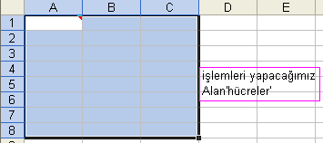
b.
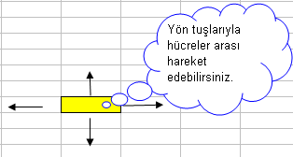

7.Değerlendirme:
a.Ağustos böceği elindeki kemanıyla bir gece vakti A10 hücresinden çıkıp ,G20 hücresine konser için gitmesi gerekiyor.Yalnız B11 hücresine geldiğinde yollar 3’e ayrıldığını gördü G20 hücresine En hızlı gidebilmesi için kullanacağı en az yön tuşuyla ,hangi yolu seçmesi gerekir.?
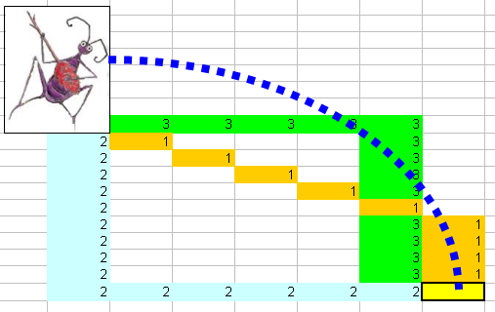
8.Evrensel Değerler:
a.Adım attığımız her noktaya dikkat etmeliyiz.her işi düşünerek yapmalıyız.

